Лабораторная работа № 4
Эмуляция и измерение задержек в глобальных сетях
Авдадаев Джамал Геланиевич
2026-01-01
Содержание

Дисциплина: Моделирование сетей передачи данных
Среда: Mininet VM (Ubuntu 20.04), Python, Linux NETEM (tc), ping, Gnuplot, GNU Make
Исходный проект: network-modeling / labs/lab04/project

Цель работы
Познакомиться с инструментом NETEM и получить навыки интерактивного и воспроизводимого измерения задержки передачи пакетов и её дрожания (jitter) в виртуальной сети Mininet, имитирующей свойства глобальной сети.

Задание
- Создать топологию из двух хостов и коммутатора в сети 10.0.0.0/8.
- Выполнить интерактивные опыты с постоянной задержкой, её изменением, джиттером, корреляцией и нормальным распределением задержки.
- Реализовать воспроизводимый эксперимент simple-delay с автоматической записью RTT, построением PNG-графика и расчётом статистики.
- Самостоятельно реализовать аналогичные сценарии change-delay, jitter-delay, correlation-delay и distribution-delay.
- Сохранить исходные скрипты и результаты измерений, подтвердить корректность настройками, выводом команд и графиками.

Теоретическое введение
Mininet создаёт виртуальные хосты, коммутаторы и сетевые соединения на одном Linux-узле. NETEM — дисциплина очередей Linux, управляемая утилитой tc; она вносит заданные задержки и случайные вариации на выходе сетевого интерфейса.
RTT (Round-Trip Time) — время от отправки ICMP-запроса до получения ответа. Поскольку NETEM действует на исходящий интерфейс, задержка 100 мс на h1-eth0 увеличивает RTT приблизительно на 100 мс; при дополнительной задержке 100 мс на h2-eth0 ожидается приблизительно 200 мс. Реальное RTT включает накладные расходы виртуальной среды.
Джиттер — изменение задержки между пакетами. В записи delay 100ms 10ms первый параметр задаёт базовую задержку, второй — вариацию. Дополнительный 25% задаёт корреляцию последовательных случайных значений, а distribution normal выбирает нормальный закон их формирования.
Для статистической оценки использованы: минимум, среднее, максимум и стандартное отклонение RTT. В интерактивной части приведено поле mdev непосредственно из ping, а в автоматической части стандартное отклонение вычислено программой Python с statistics.pstdev по значениям ping.dat.
Топология экспериментов:
h1 (10.0.0.1) ---- s1 ---- h2 (10.0.0.2)
NETEM NETEM (только в двусторонних опытах)

Выполнение лабораторной работы

1. Создание и проверка топологии
Работа выполнялась в виртуальной машине Mininet через SSH-клиент PuTTY с настроенной переадресацией X11. Топология запускалась командой:
sudo mn --topo=single,2 -x
Команда создала хосты h1, h2, коммутатор s1 и контроллер c0. Командой ifconfig проверены интерфейсы h1-eth0 (10.0.0.1/8) и h2-eth0 (10.0.0.2/8).
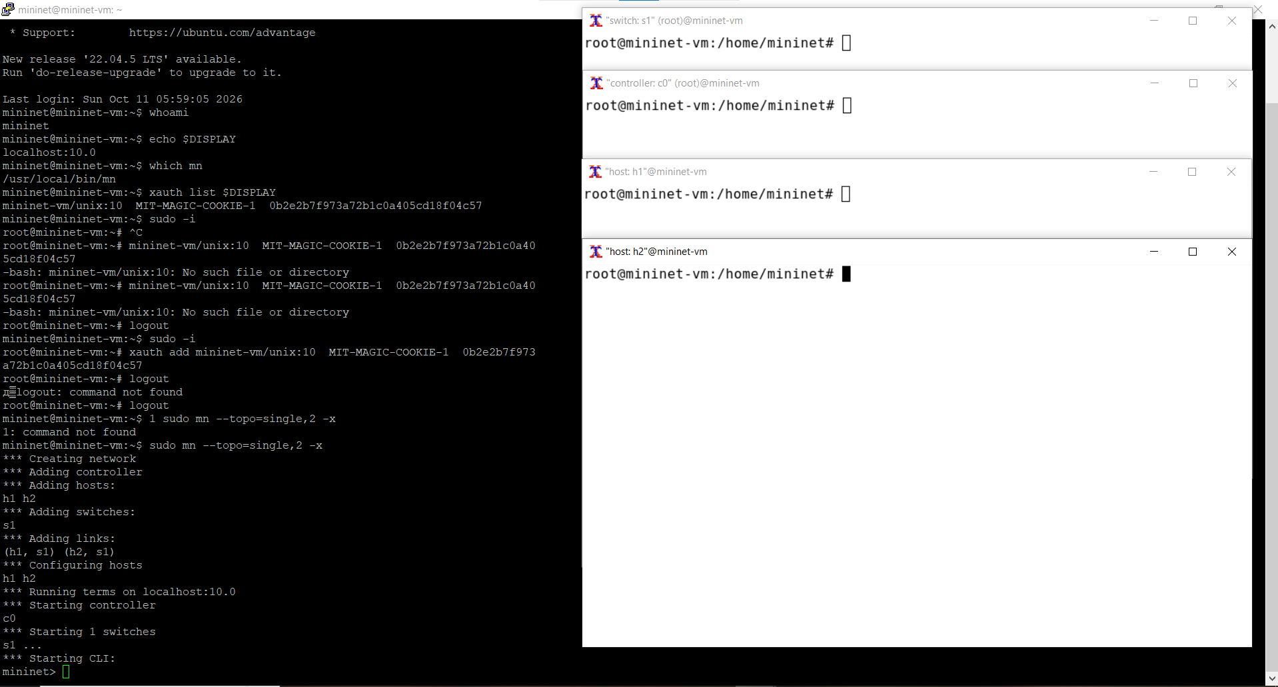
Рисунок 1: Создание виртуальной топологии Mininet и графических терминалов

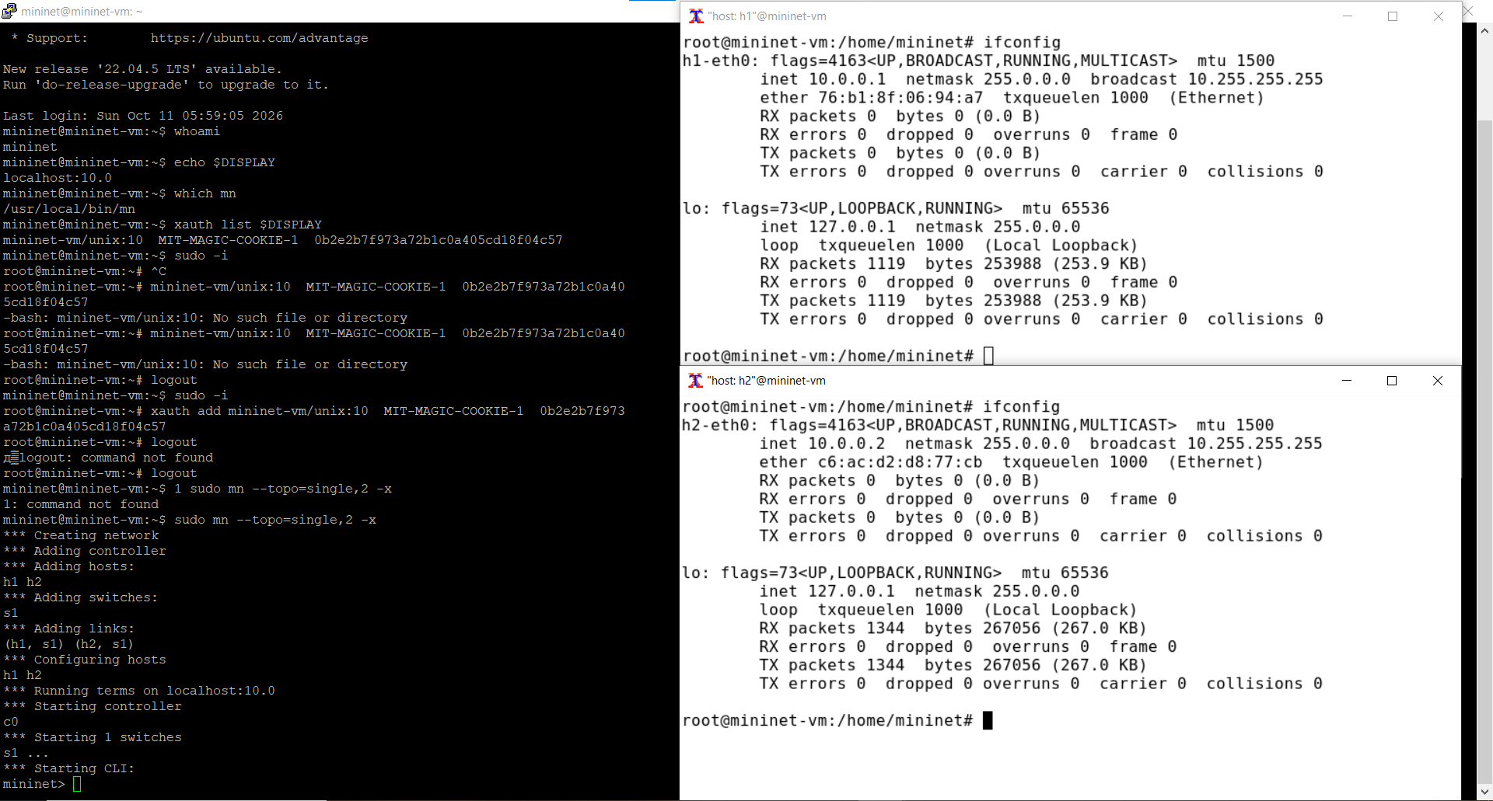
Рисунок 2: Параметры сетевых интерфейсов виртуальных хостов h1 и h2
Базовая проверка связи выполнена на h1:
ping -c 6 10.0.0.2
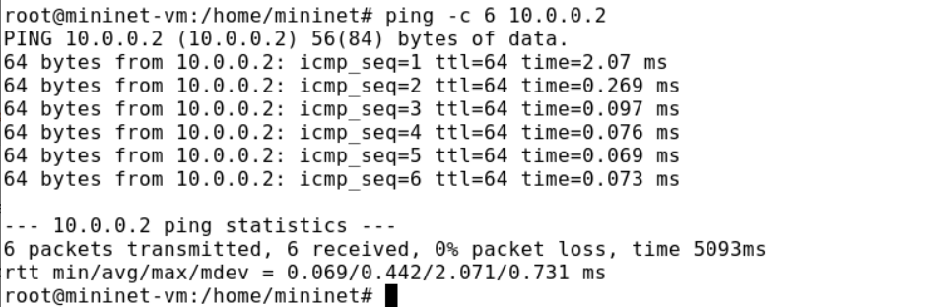
Рисунок 3: Базовая проверка связности хостов: 6 ответов и 0 % потерь
Измерено: min=0,069, avg=0,442, max=2,071, mdev=0,731 мс. Потерь пакетов нет.

2. Интерактивные эксперименты NETEM

2.1. Постоянная задержка 100 мс на одном и двух хостах
На исходящем интерфейсе первого хоста введена задержка:
sudo tc qdisc add dev h1-eth0 root netem delay 100ms
ping -c 6 10.0.0.2
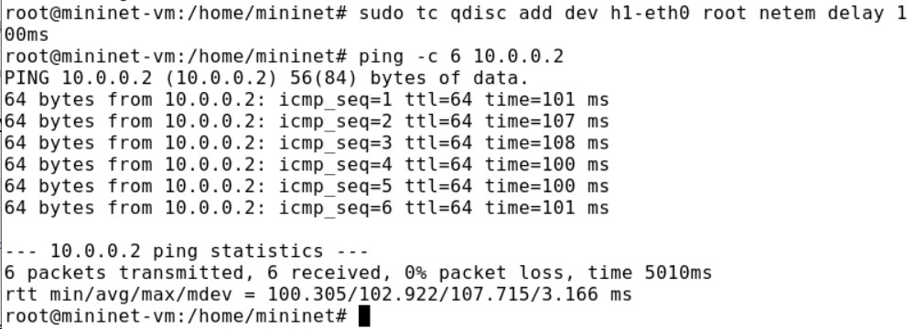
Рисунок 4: RTT после добавления 100 мс только на h1
Средний RTT вырос до 102,922 мс, что близко к заданной односторонней задержке.
Затем на h2-eth0 также установлена задержка 100 мс:
sudo tc qdisc add dev h2-eth0 root netem delay 100ms
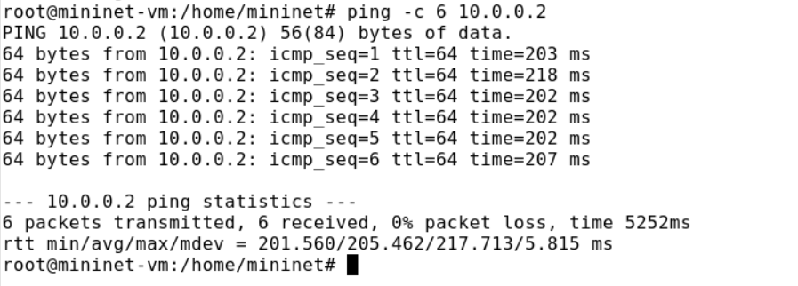
Рисунок 5: Двусторонняя задержка: RTT в среднем 205,462 мс
В двустороннем опыте измерено min=201,560, avg=205,462, max=217,713, mdev=5,815 мс. Таким образом, две выходные задержки по 100 мс суммируются в RTT.

2.2. Изменение задержки до 50 мс
Действующие правила изменены на обоих интерфейсах:
sudo tc qdisc change dev h1-eth0 root netem delay 50ms
sudo tc qdisc change dev h2-eth0 root netem delay 50ms
ping -c 6 10.0.0.2
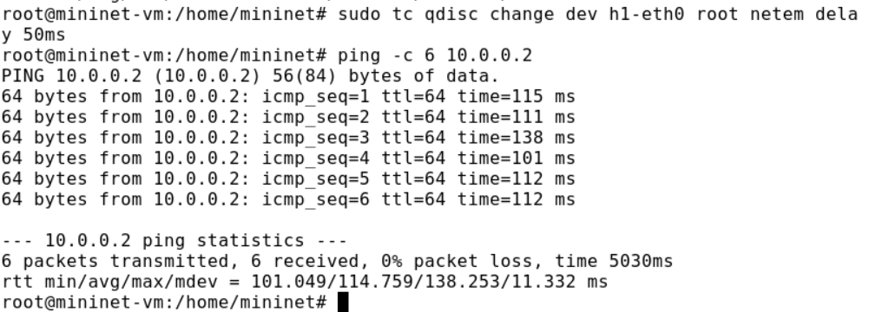
Рисунок 6: Измерение RTT при задержке 50 мс на каждом хосте
Средний RTT составил 114,759 мс, а минимальный — 101,049 мс. Значения близки к ожидаемым 100 мс с учётом накладных расходов.

2.3. Удаление правил
После выполнения tc qdisc del на обоих интерфейсах базовая задержка восстановилась:
sudo tc qdisc del dev h1-eth0 root netem
sudo tc qdisc del dev h2-eth0 root netem
ping -c 6 10.0.0.2
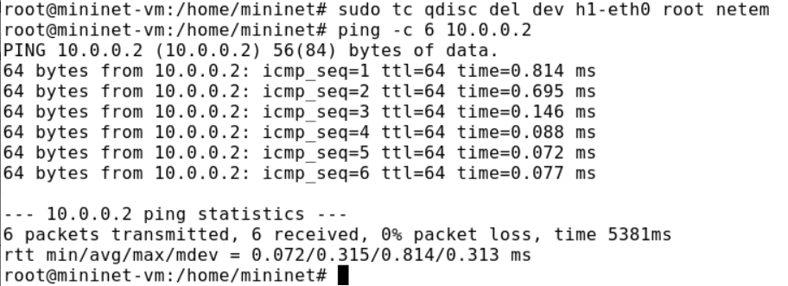
Рисунок 7: Проверка сети после удаления правил NETEM
Получено min=0,072, avg=0,315, max=0,814, mdev=0,313 мс, потери 0 %.

2.4. Джиттер, корреляция и распределение задержки
На h1 последовательно выполнены три независимых сценария. Перед установкой нового режима предыдущая дисциплина NETEM удалялась.
# Джиттер
sudo tc qdisc add dev h1-eth0 root netem delay 100ms 10ms
ping -c 6 10.0.0.2
# После очистки: корреляция 25 %
sudo tc qdisc add dev h1-eth0 root netem delay 100ms 10ms 25%
ping -c 20 10.0.0.2
# После очистки: нормальное распределение
sudo tc qdisc add dev h1-eth0 root netem delay 100ms 20ms distribution normal
ping -c 10 10.0.0.2
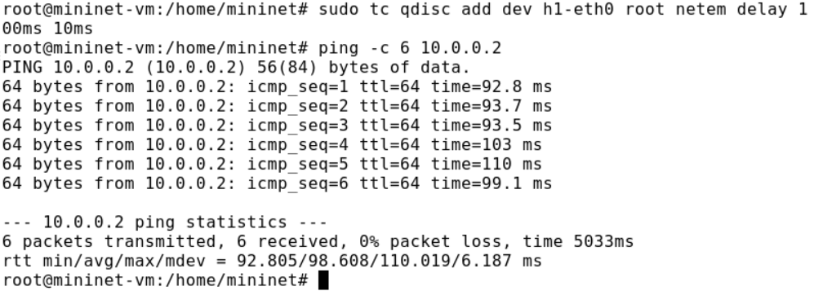
Рисунок 8: Интерактивное измерение RTT при джиттере 10 мс

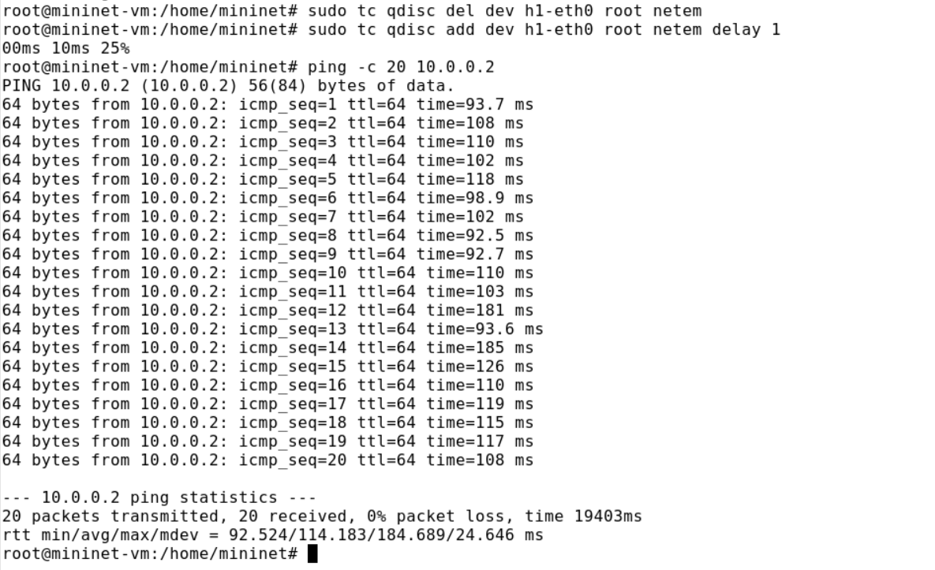
Рисунок 9: Интерактивное измерение при корреляции 25 %

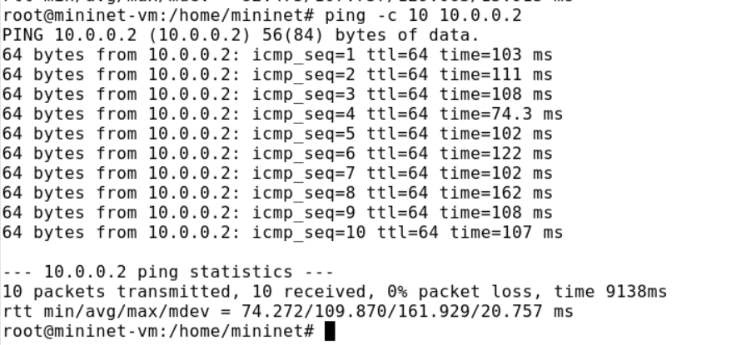
Рисунок 10: Интерактивное измерение при нормальном распределении задержки
Сводная таблица интерактивных экспериментов
Сценарий | ICMP-ответов | Min, мс | Avg, мс | Max, мс | mdev, мс
Без NETEM | 6 | 0,069 | 0,442 | 2,071 | 0,731
100 мс на h1 | 6 | 100,305 | 102,922 | 107,715 | 3,166
100 мс на h1 и h2 | 6 | 201,560 | 205,462 | 217,713 | 5,815
50 мс на h1 и h2 | 6 | 101,049 | 114,759 | 138,253 | 11,332
После удаления NETEM | 6 | 0,072 | 0,315 | 0,814 | 0,313
Джиттер 100 ± 10 мс | 6 | 92,805 | 98,608 | 110,019 | 6,187
Корреляция 25 % | 20 | 92,524 | 114,183 | 184,689 | 24,646
Нормальное распределение | 10 | 74,272 | 109,870 | 161,929 | 20,757
Все показанные серии закончились без потерь ICMP-пакетов. Виртуальная машина может вносить дополнительные задержки, поэтому среднее не всегда совпадает с заданным параметром NETEM.

3. Воспроизводимый эксперимент simple-delay

3.1. Подготовка окружения и проекта
Обновлены списки пакетов и установлен просмотрщик Geeqie. Для проекта создан каталог ~/work/lab_netem_i/simple-delay с файлами lab_netem_i.py, ping_plot, Makefile и позднее ping_stats.py.
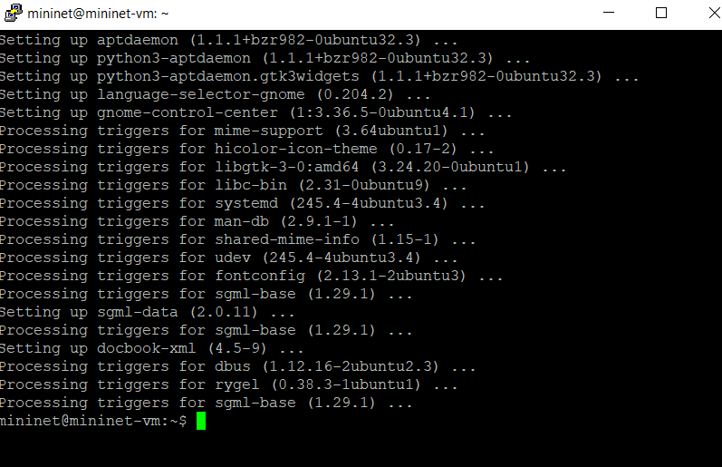
Рисунок 11: Завершение установки графических зависимостей

Рисунок 12: Создание каталога первого воспроизводимого эксперимента

3.2. Программа эксперимента
В Python API Mininet создаются h1, h2, s1 и c0, затем на обоих исходящих интерфейсах устанавливается по 100 мс задержки. После 10-секундной паузы хост h1 выполняет 100 ICMP-запросов к h2. Конвейер grep / awk / sed извлекает порядковый номер запроса и RTT, формируя двухколоночный файл ping.dat.
Ключевой фрагмент lab_netem_i.py:
h1.cmdPrint('tc qdisc add dev h1-eth0 root netem delay 100ms')
h2.cmdPrint('tc qdisc add dev h2-eth0 root netem delay 100ms')
time.sleep(10)
h1.cmdPrint(
'ping -c 100', h2.IP(),
'| grep "time=" | awk \'{print $5, $7}\' | '
'sed -e \'s/time=//g\' -e \'s/icmp_seq=//g\' > ping.dat'
)
Полная программа хранится в simple-delay/lab_netem_i.py.
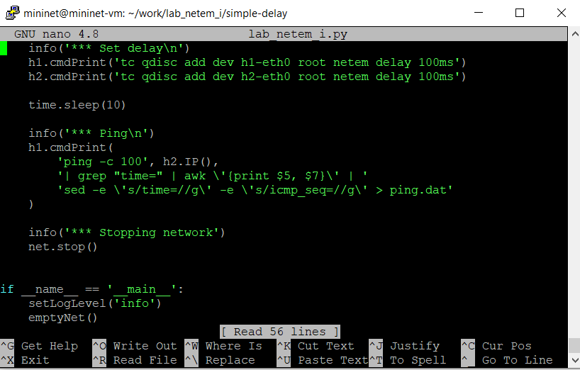
Рисунок 13: Импорты Python и создание виртуальной сети в lab_netem_i.py

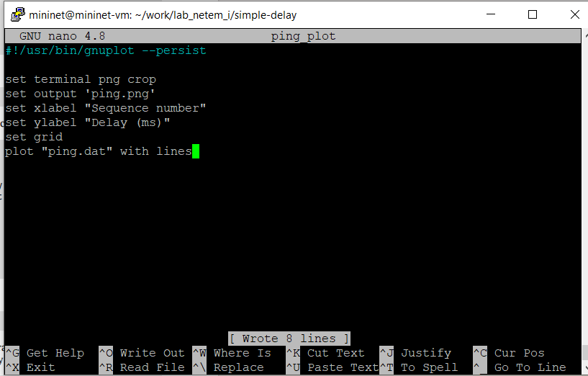
Рисунок 14: Настройка NETEM и формирование данных ping.dat

3.3. Визуализация и автоматизация
Для Gnuplot создан скрипт ping_plot. Makefile запускает Python-программу, корректирует владельца данных, строит график, а цель clean удаляет полученные .dat и .png-файлы.
all: ping.dat ping.png stats
ping.dat:
sudo python lab_netem_i.py
sudo chown mininet:mininet ping.dat
ping.png: ping.dat
./ping_plot
stats: ping.dat
python3 ping_stats.py
clean:
-rm -f *.dat *.png
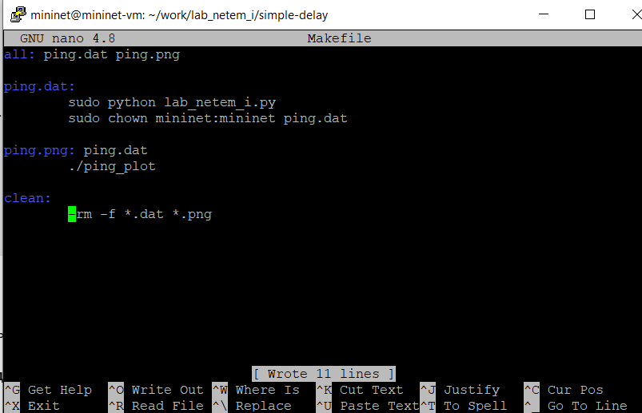
Рисунок 15: Скрипт Gnuplot для построения графика ping.png

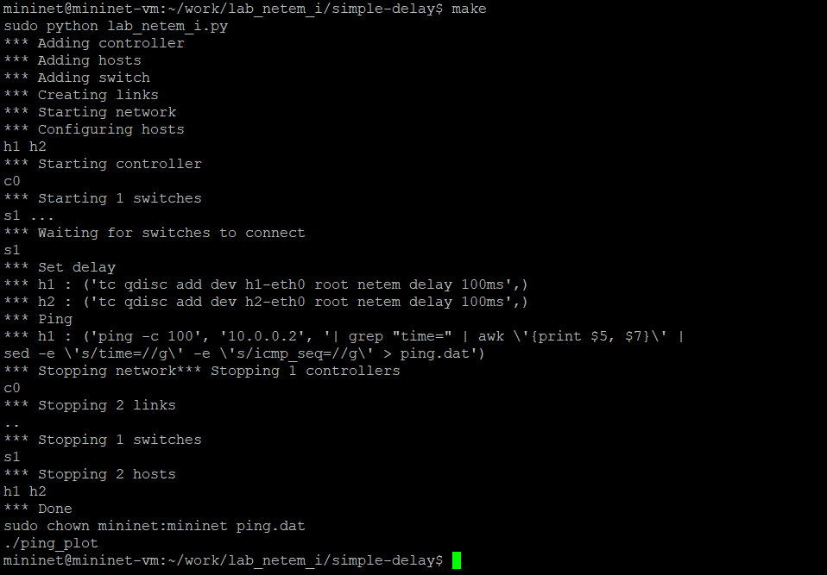
Рисунок 16: Первоначальный Makefile для автоматического запуска

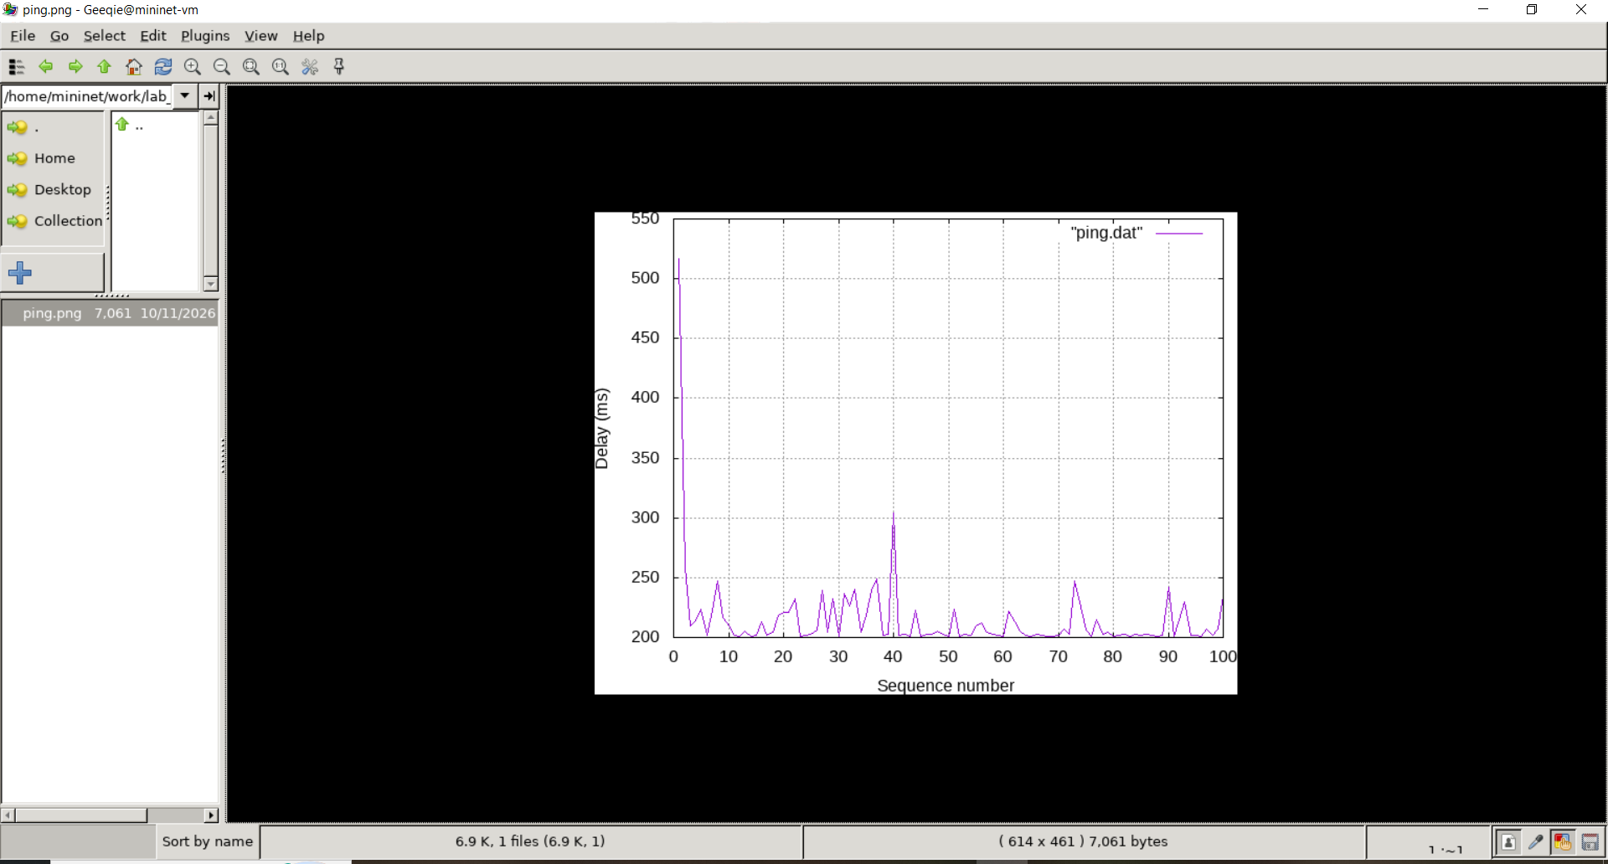
Рисунок 17: Успешный запуск make и построение файла ping.png

3.4. Корректировка данных и расчёт статистики
Первоначальный график содержит заметный начальный выброс. По методичке первая строка ping.dat была удалена, после чего построен обновлённый график. Далее реализован расчёт минимума, среднего, максимума и стандартного отклонения RTT. Для этого первого набора после удаления одной строки осталось 99 значений.
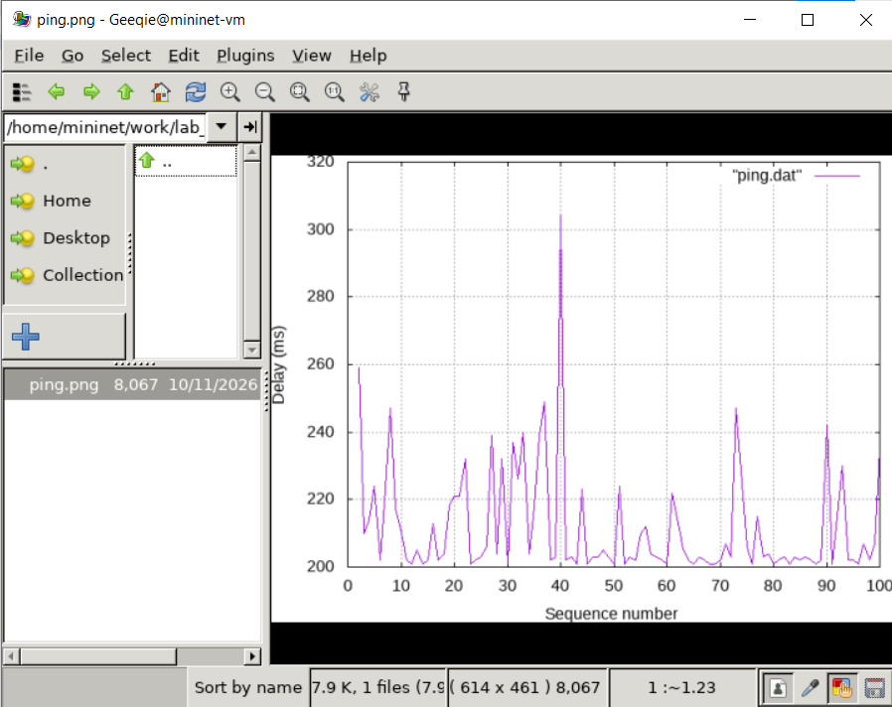
Рисунок 18: Первоначальный график RTT из 100 пакетов

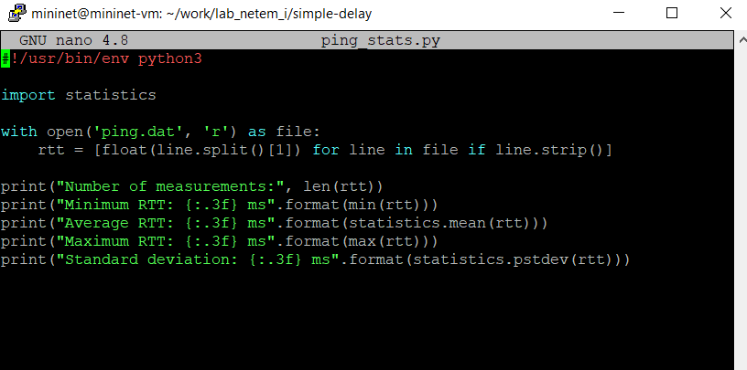
Рисунок 19: График после удаления первого измерения

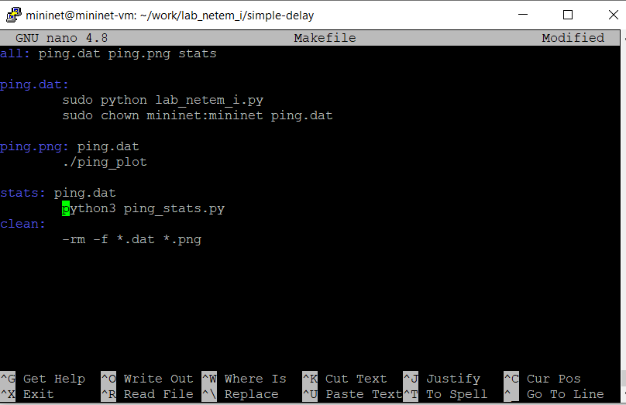
Рисунок 20: Makefile с добавленной целью stats

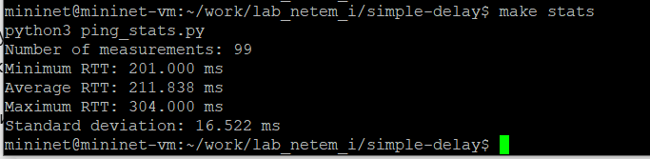
Рисунок 21: Расчёт статистики по 99 значениям RTT

Рисунок 22: Удаление данных и графика командой make clean
Изменённый набор из 99 наблюдений: min=201,000, avg=211,838, max=304,000, σ=16,522 мс. После обязательной очистки эксперимент был повторён, и результаты вновь сохранены (см. раздел 7).

4. Самостоятельный эксперимент change-delay
Сценарий состоял из двух последовательных серий по 100 измерений. Сначала на обоих хостах устанавливалась задержка 100 мс, затем она изменялась командой tc qdisc change до 50 мс. Данные сохранялись отдельно в ping_100.dat и ping_50.dat. Скрипт Gnuplot построил сравнительный график из двух рядов.
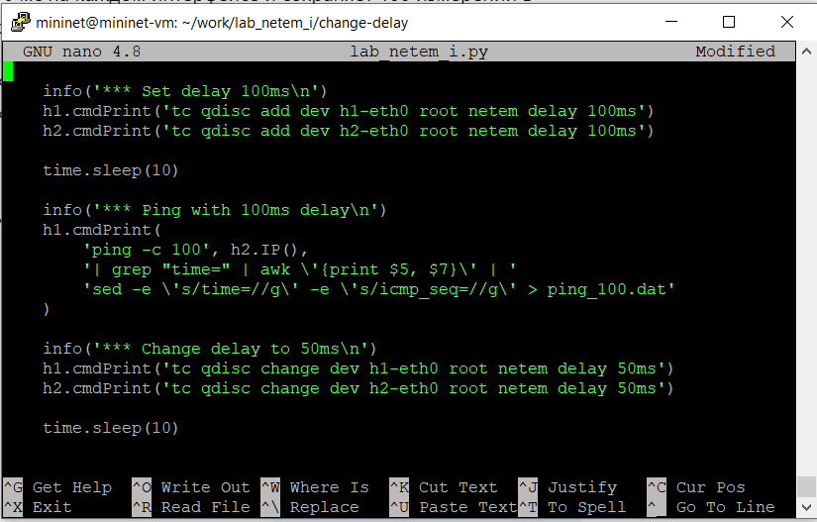
Рисунок 23: Первая фаза программы change-delay: задержка 100 мс

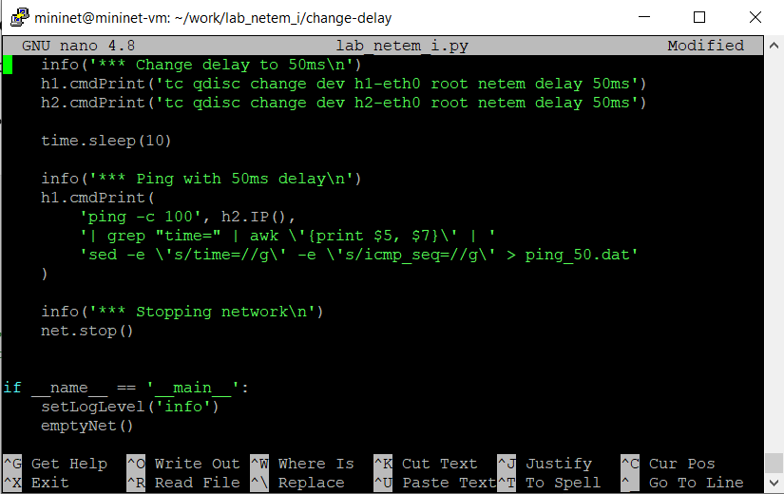
Рисунок 24: Первая фаза программы change-delay: задержка 100 мс

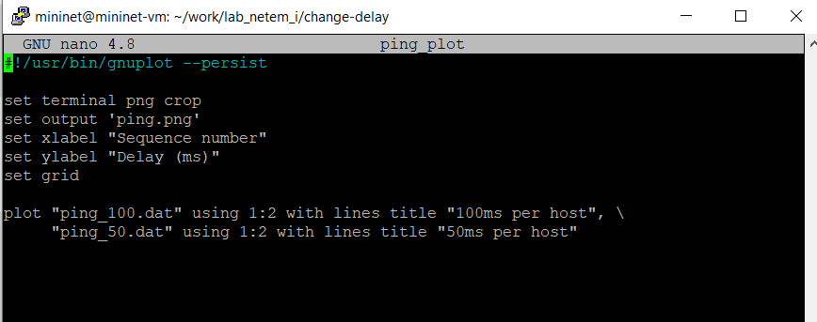
Рисунок 25: Вторая фаза программы change-delay: задержка 50 мс

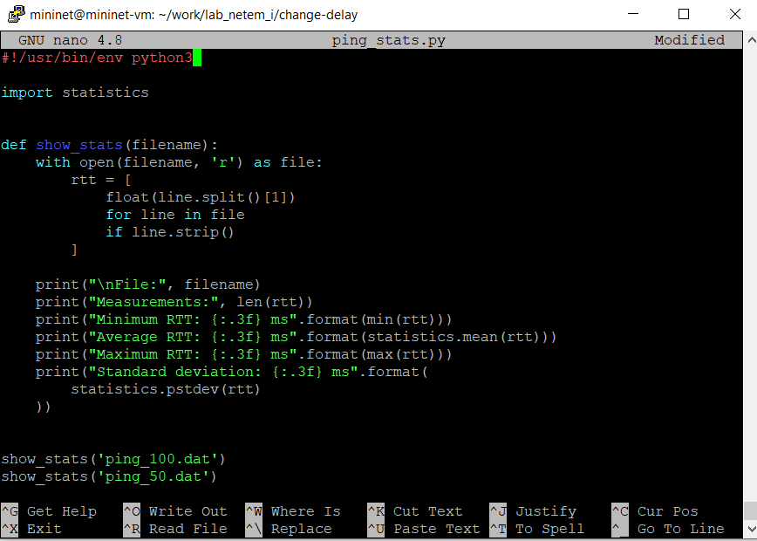
Рисунок 26: Скрипт сравнительного графика для двух наборов данных

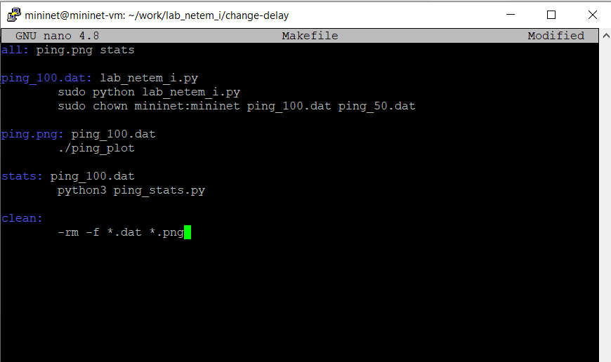
Рисунок 27: Скрипт расчёта статистики двух серий

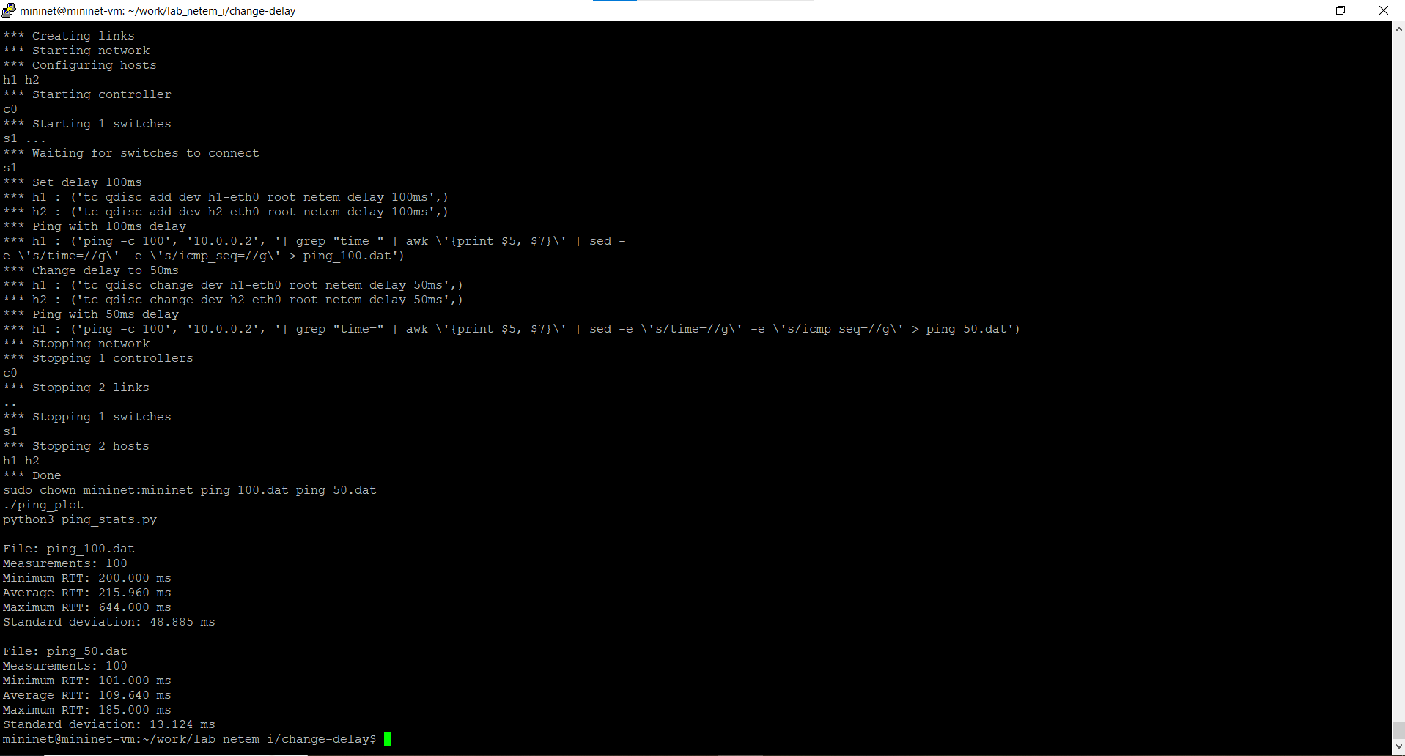
Рисунок 28: Автоматизация двухфазного эксперимента через Makefile

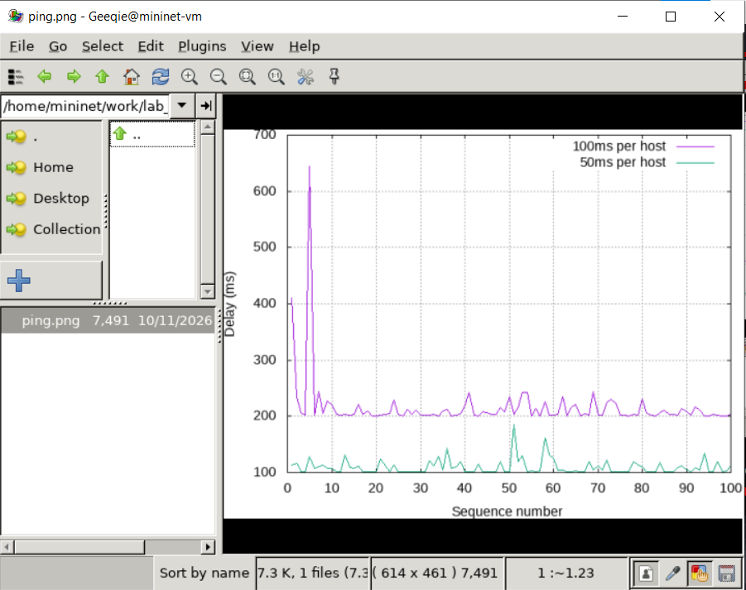
Рисунок 29: Вывод двух серий измерений change-delay
В первом режиме получены avg=215,960 мс и σ=48,885 мс, во втором — avg=109,640 мс и σ=13,124 мс. Уменьшение настроенной двусторонней задержки приблизительно вдвое сопровождалось аналогичным снижением среднего RTT.

5. Самостоятельный эксперимент jitter-delay
В Python-программе на h1-eth0 применена команда tc qdisc add dev h1-eth0 root netem delay 100ms 10ms. Проведено 100 измерений, построен график и рассчитана статистика.
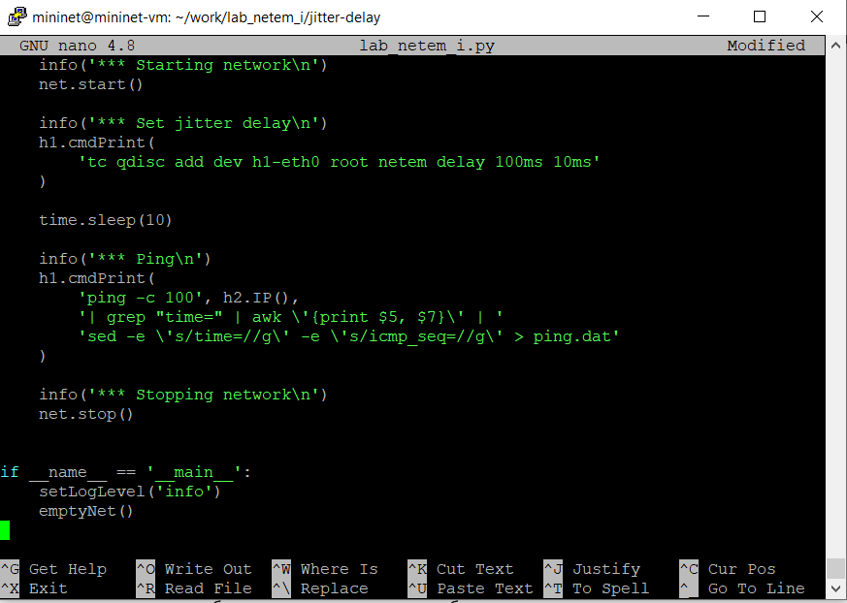
Рисунок 30: Программа воспроизводимого измерения джиттера

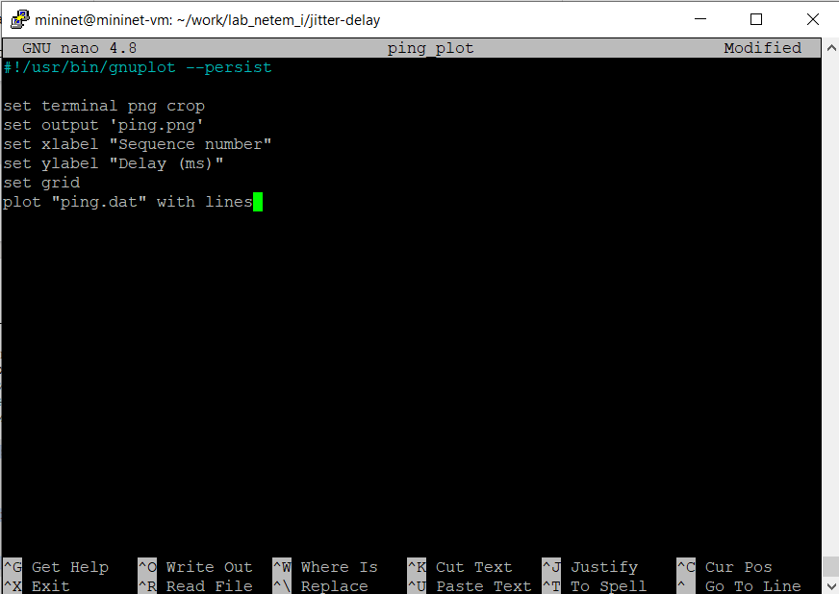
Рисунок 31: Gnuplot-скрипт для графика задержки при джиттере

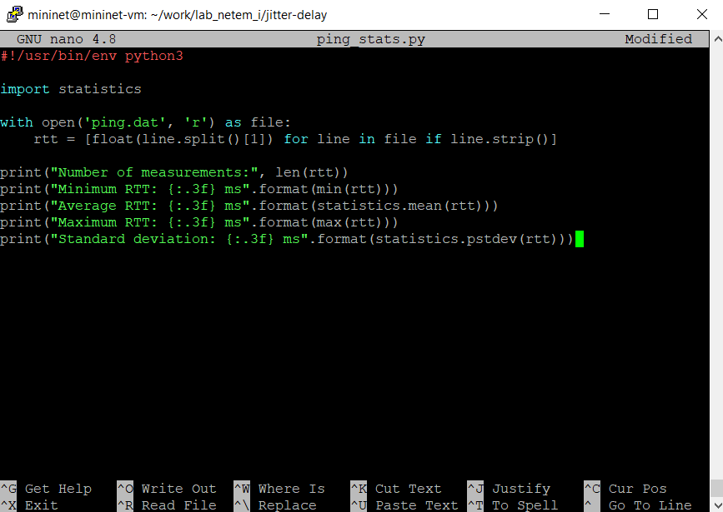
Рисунок 32: Python-скрипт вычисления статистики RTT

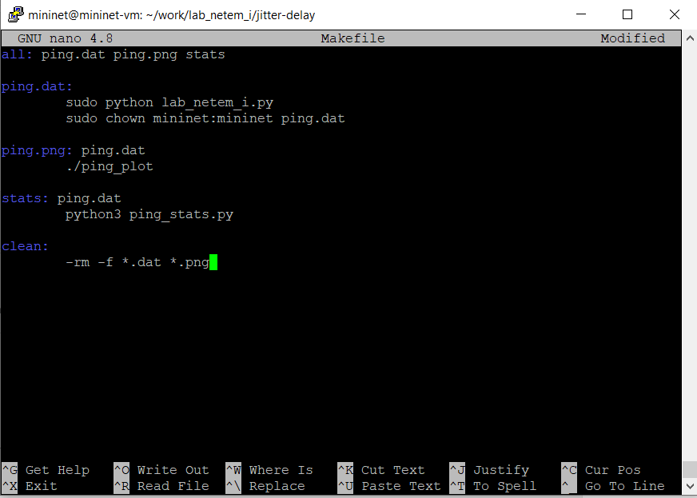
Рисунок 33: Makefile эксперимента jitter-delay

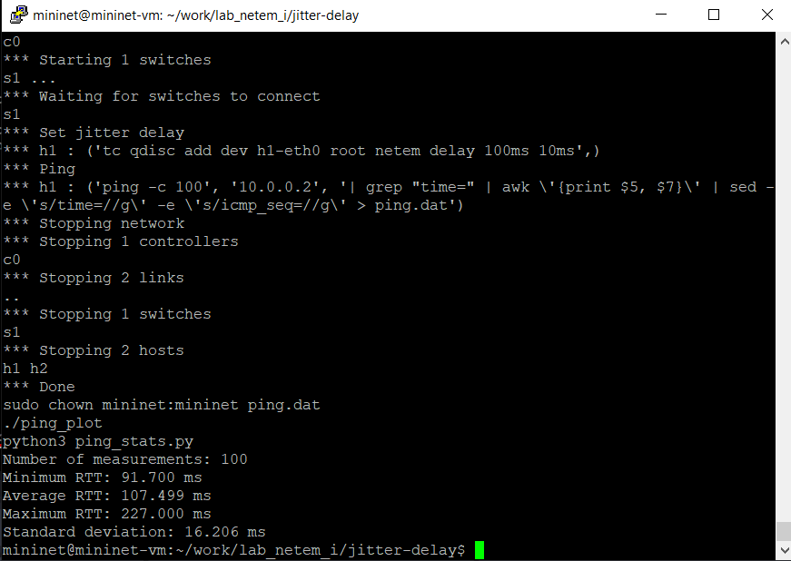
Рисунок 34: Результаты 100 измерений при джиттере

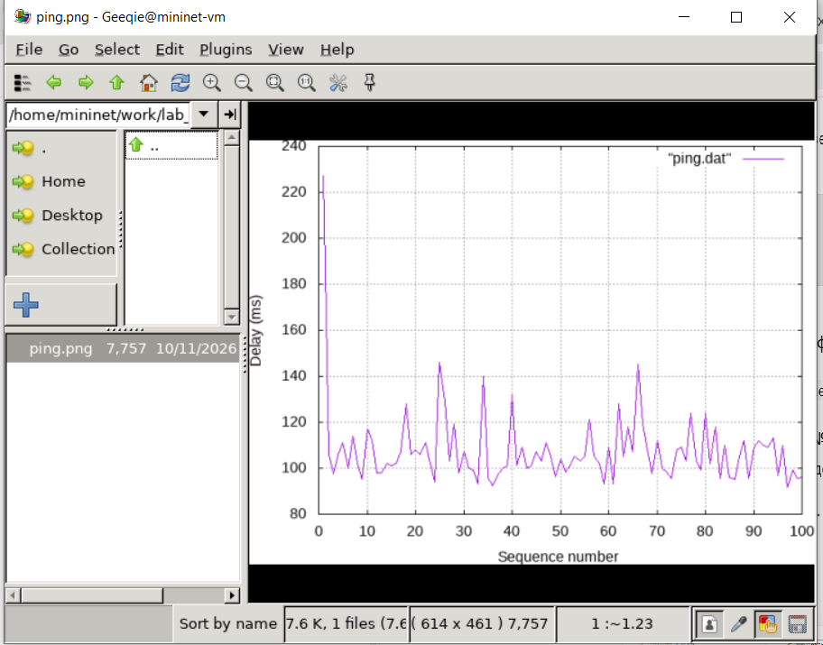
Рисунок 35: График случайных колебаний RTT при джиттере
Измерено min=91,700, avg=107,499, max=227,000, σ=16,206 мс. Основная масса наблюдений расположена около 100 мс; отдельные выбросы отражают влияние дополнительной задержки во время выполнения.

6. Самостоятельные эксперименты correlation-delay и distribution-delay
В эксперименте корреляции использовалась настройка delay 100ms 10ms 25%. В эксперименте распределения — delay 100ms 20ms distribution normal. В обоих случаях NETEM применялся на интерфейсе h1-eth0, затем собиралось по 100 наблюдений.
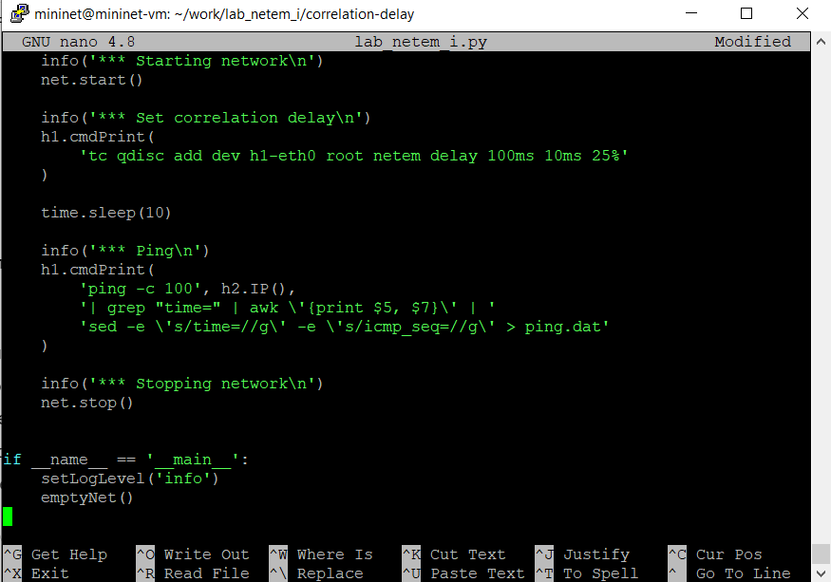
Рисунок 36: Программная настройка корреляции 25 %

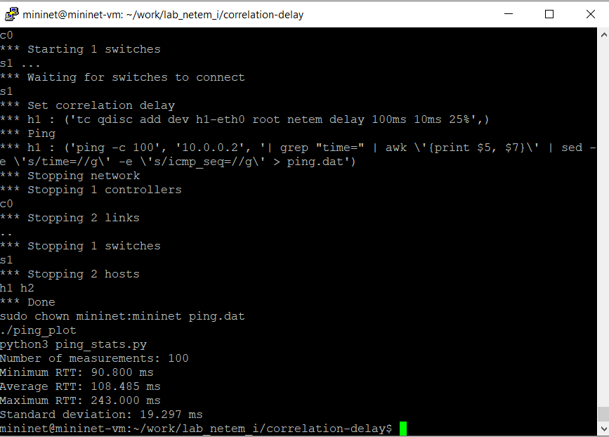
Рисунок 37: Результаты измерений с корреляцией 25 %

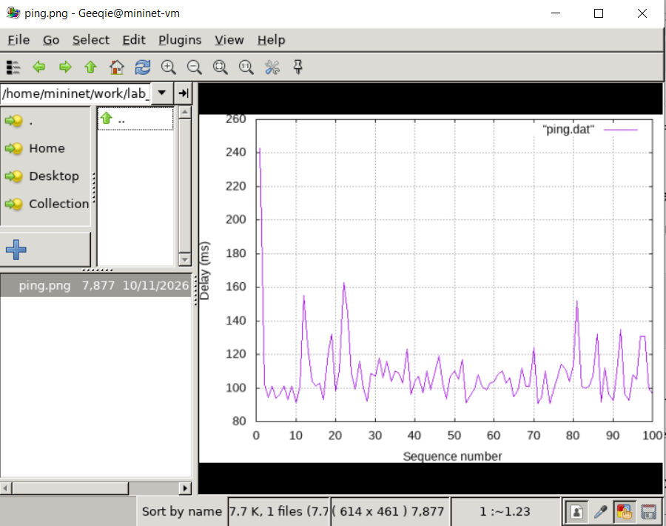
Рисунок 38: График RTT при заданной корреляции

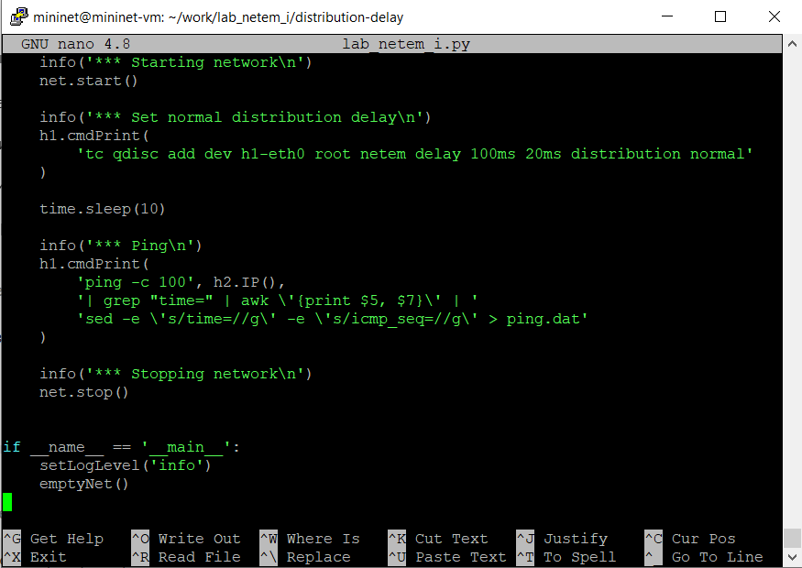
Рисунок 39: Программная настройка нормального распределения задержки

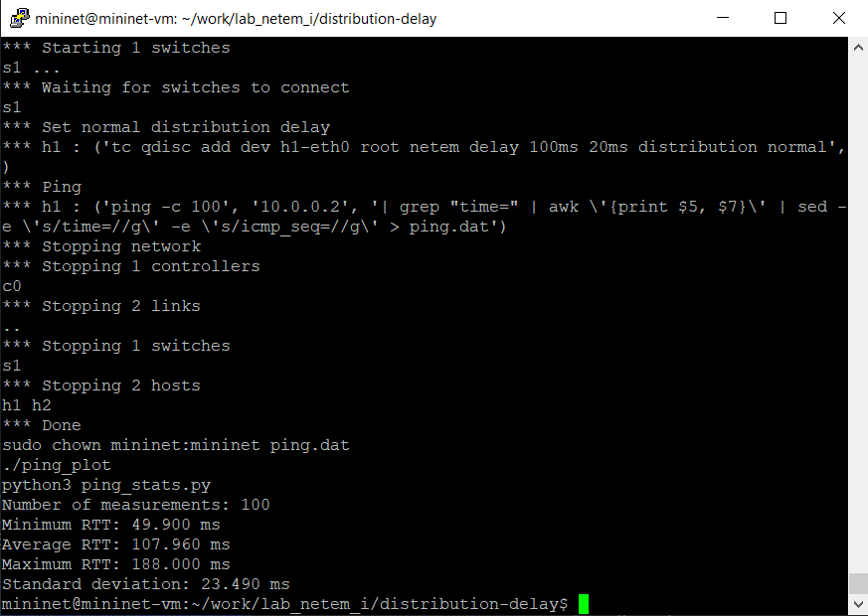
Рисунок 40: Результаты измерений с нормальным распределением

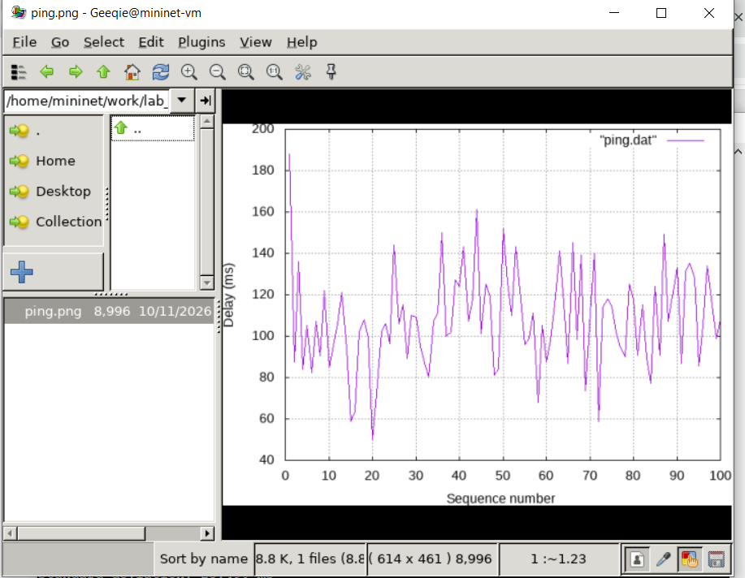
Рисунок 41: График RTT при нормальном распределении задержки
В опыте с корреляцией avg=108,485 мс, σ=19,297 мс. В опыте с нормальным распределением avg=107,960 мс, σ=23,490 мс. Здесь 25 % — параметр NETEM, а не эмпирически вычисленный коэффициент корреляции; по одному графику также нельзя доказать соответствие наблюдений нормальному распределению.

7. Повторный запуск и итоговая статистика
После выполнения make clean в каталоге simple-delay был повторно выполнен make. Файлы ping.dat и ping.png успешно восстановлены; новая серия содержала 100 измерений.
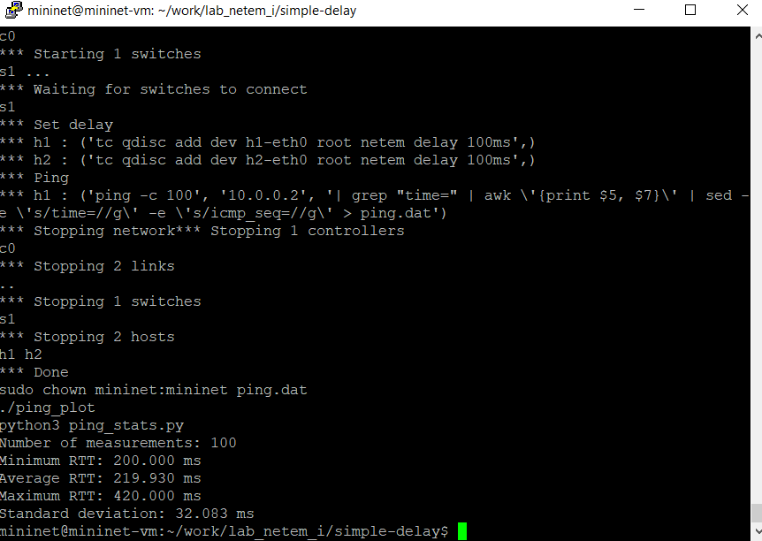
Рисунок 42: Повторный запуск simple-delay после очистки: 100 измерений RTT
Результаты воспроизводимых экспериментов
Эксперимент | N | Min, мс | Avg, мс | Max, мс | σ, мс
simple-delay (повторный запуск) | 100 | 200,000 | 219,930 | 420,000 | 32,083
change-delay: 100+100 мс | 100 | 200,000 | 215,960 | 644,000 | 48,885
change-delay: 50+50 мс | 100 | 101,000 | 109,640 | 185,000 | 13,124
jitter-delay: 100 ± 10 мс | 100 | 91,700 | 107,499 | 227,000 | 16,206
correlation-delay: 25 % | 100 | 90,800 | 108,485 | 243,000 | 19,297
distribution-delay: normal | 100 | 49,900 | 107,960 | 188,000 | 23,490

Организация файлов экспериментов
labs/lab04/project/
├── simple-delay/
├── change-delay/
├── jitter-delay/
├── correlation-delay/
└── distribution-delay/
Каждый каталог содержит lab_netem_i.py, Makefile, ping_plot, ping_stats.py, сохранённые .dat-файлы и ping.png. Для change-delay предусмотрены два файла данных. Полные исходные тексты программ и настройки доступны в каталоге проекта ЛР-4, включённом в материалы сдачи. Для повторного запуска внутри нужного каталога используется make; для удаления только результатов — make clean.

Выводы
В ходе работы создана виртуальная сеть из двух хостов и одного коммутатора, выполнены интерактивные и воспроизводимые эксперименты с NETEM. Измерения показали, что постоянная односторонняя и двусторонняя задержки отражаются в RTT: настройка по 100 мс на каждом хосте дала средний RTT около 205 мс в интерактивном опыте, а изменение до 50 мс — около 115 мс.
Воспроизводимый двухфазный эксперимент подтвердил снижение среднего RTT с 215,960 до 109,640 мс при изменении задержки 100+100 до 50+50 мс. Введение джиттера, корреляции и нормального распределения привело к колебаниям RTT; дополнительную изменчивость могла вносить загрузка виртуальной машины. Реализованные Python-скрипты, Makefile и Gnuplot позволили повторно получить файлы измерений, графики и статистические показатели.

Список литературы
- Королькова А. В., Кулябов Д. С. Моделирование сетей передачи данных. Лабораторная работа № 4. Эмуляция и измерение задержек в глобальных сетях. Методические указания, разделы 4.1–4.5.
- Linux tc-netem — справочное руководство.
- Mininet — документация и примеры.

Примечание о воспроизводимости иллюстраций. Все 41 изображение находятся в каталоге image/ и включены в комплект отчёта. При переносе .md/.qmd вместе с этой папкой относительные пути к иллюстрациям сохраняются. Отдельный ZIP со скриншотами не нужен для конвертации.

